200512
第196期
2005年12月30日
中国科学院国家天文台乌鲁木齐天文站

我站科研成果在自治区颁奖大会上受表彰
2005年12月24日下午，2004年度新疆维吾尔自治区科学技术进步奖颁奖大会在乌鲁木齐隆重举行。自治区党委副书记、自治区主席司马义·铁力瓦尔地宣读了表彰决定，我站完成的《乌鲁木齐25米射电望远镜脉冲星观测系统》成果名列2004年度自治区科技进步奖一等奖。
中共中央政治局委员、自治区党委书记王乐泉代表自治区党委、自治区人民政府向获奖者和辛勤工作的广大科技人员表示了诚挚的问候和崇高的敬意。
受到表彰的我站科技工作者在会后纷纷表示要继续以坚持不懈的努力，为知识创新和科技发展做出新的贡献。
（王梅芳 供稿）
做好年终总结 促进创新发展
我站近期进行了年终总结和职工年度考核。
在完成室、组、个人总结和考核测评的基础上，12月15日，我站召开了职工和研究生参加的全站大会。上午，艾力·玉苏甫、董有锁、马路等6位基地、项目、课题负责人和王梅芳等4位部门助理做了年终总结汇报。下午，艾力·玉苏甫、艾力·伊沙木丁、陈卯蒸等10位先进工作者候选人汇报了个人一年来的工作情况和取得的成绩。在16日举行的站务扩大会上审
中国科学院国家天文台乌鲁木齐天文站 新天通讯
定了职工考核结果，确定了向站长推荐奖励的6名站先进工作者名单，评定出了优秀单项工作项目15项及讨论了奖励标准。这些结果将由站长最后决定和公布。
这次总结和考核是我站落实“依法办院、以德兴院”理念，实行规范管理、完善民主监督的一项重要工作。通过对先进的推荐与表彰，对于在职工队伍中树立“科教兴为己任、创新为民为宗旨”的科技价值观、对于促进我站创新发展将起到引导、鼓舞与推动作用。
（薛济安 供稿）
我站与日本首次e-VLBI观测成功
2005年11月29日，我站南山25米射电望远镜与日本KASHIMA首次进行的e-VLBI观测成功，得到的干涉条纹图如下：
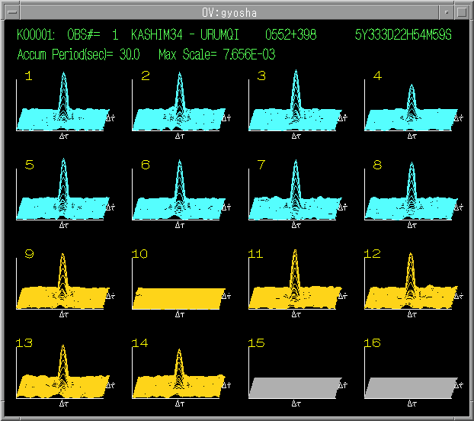

（艾力·玉苏甫 供稿）
中国科学院国家天文台乌鲁木齐天文站 新天通讯
我站三项基建项目通过验收
12月19日，中科院（新疆地区）基建项目竣工验收专业组对我站已竣工基建项目进行了检查验收。
验收专业组由中科院生态环境研究中心党委书记胡仁桥、研究生院副院长孙勤带领，分建安、工艺、使用与管理、财务和档案5个工作组，对我站南山基地园区改造、迁建人卫目视观测仪器用房、天文科普教育基地食堂3个项目进行了验收。站长王娜致欢迎词，综合办助理张高谦代表我站做了项目实施情况汇报，副站长孙正文参加了汇报。
验收专业组认真听取了项目总结报告，审查了建设、设计、施工、监理单位的有关报告，抽查了有关建设资料，并对3个项目工程现场进行了抽检。
项目竣工验收专业组认为：建设单位已按批复文件要求，完成了上述项目的建设内容，建筑功能及各专业系统符合设计要求。3个项目投入使用几年来，有关的配电、给排水、消防、采暖等系统运行正常，满足了使用功能和安全要求；财务核算符合《国家建设单位会计制度》的要求；建设单位建立项目档案管理制度，基建材料收集较齐全，基本能反映建设项目的过程，编写了项目档案的案卷目录和卷内目录，档案装具符合要求。同时，验收专业组也对项目实施过程中的不足提出备忘，要求建设单位整改。
上述3个项目的完成，使我站南山观测基地的科研工作条件和园区环境大为改善，特别是人造卫星观测工作的有效天数与质量大大提高，观测圈数连续两年获院空间目标与碎片观测研究中心第一。同时，科普教育基地投入使用后，为前来科普教育基地的青少年提供了一个较好的就餐和活动场所，中国科学院国家天文台乌鲁木齐天文站 新天通讯
受到乌鲁木齐市教委、科协领导的好评。
中科院基本建设局副局长王志刚、中科院新疆分院党组书记、副院长傅春利参加了验收。
（侯疆齐 供稿）
简讯
● 根据统计，我站25米射电望远镜在今年系统改造任务重的情况下，保证了观测任务。自今年1月以来，截止到12月30日，南山累计工作天数为355天，天线运行时间为6013小时，有效观测时间为4753小时。
● 我站目视组观测今年提前两个月完成了院空间目标与碎片观测研究中心下达的观测任务。今年1月1日～12月30日期间，观测天数为288天，观测圈数为20587圈，观测得分连续两年在全中心评比中列第一，设备无故障率达96.16％。在完成“神六”任务观测中，目视组的工作为我国载人航天事业做出了重要贡献，得到了中央领导、国防科工委和总装领导的充分肯定和表扬。
● 南山GPS基准站全年观测365天，有效小时为8760小时，取得有效观测资料3650兆，每天定时向JPL资料处理中心、国内GPS资料处理中心发送观测资料。观测系统全年没有故障发生。
从6月25日开始，每天给韩国KASI发送南山GPS观测资料，扩大了我站在国际GPS学术界的影响与地位。
● 为促使研究生科研论文具有高水平和高起点，我站学位委员会于12月10日组织召开了“2004级硕士研究生开题报告会”。徐江、罗文锋、袁建中国科学院国家天文台乌鲁木齐天文站 新天通讯
平、孔令军、鲁法春、闫振、余贇、史韡朝等8位2004级硕士研究生在会上分别做了所选科研课题的开题报告，对各自论文的准备情况做了介绍，诚恳地听取了与会专家和导师们的指导意见。
● 为进一步促进和激励广大职工积极参加体育锻炼，倡导科学的健身运动，我站工会根据新疆分院工会《关于举办大众广播体操培训班的通知》的要求，选派了王小利、胡殿超、宋华刚、罗文峰、李鹏等5位同志参加了分院于11月23日举办的培训班。在培训中，他们认真学习了《普通人群体育锻炼标准》和新世纪我国第一套新的广播体操——《大众广播体操》，并取得了结业证书。对这套广播体操，站工会近期将组织在全站职工中学习和推广。

责任编辑：薛济安

